附件6

青少年无人机大赛

一、赛事介绍
无人机竞速闯关赛（自动）的核心形式是无人机自动避障，竞速闯关。参赛队员需要应用数学、物理、编程等知识给无人机编程，使其自主飞行完成比赛任务，穿越障碍、完成规定轨迹飞行，并且尽可能快地到达终点。
无人机竞速闯关赛（自动）通过刺激畅快的无人机穿越竞速，鼓励青少年和科技爱好者学习并运用 STEAM 知识，体验人工智能，探索未来科技运行的原理，培养工程实践及独立思考的能力，并最终实现在竞技中收获知识，在学习中体会乐趣。
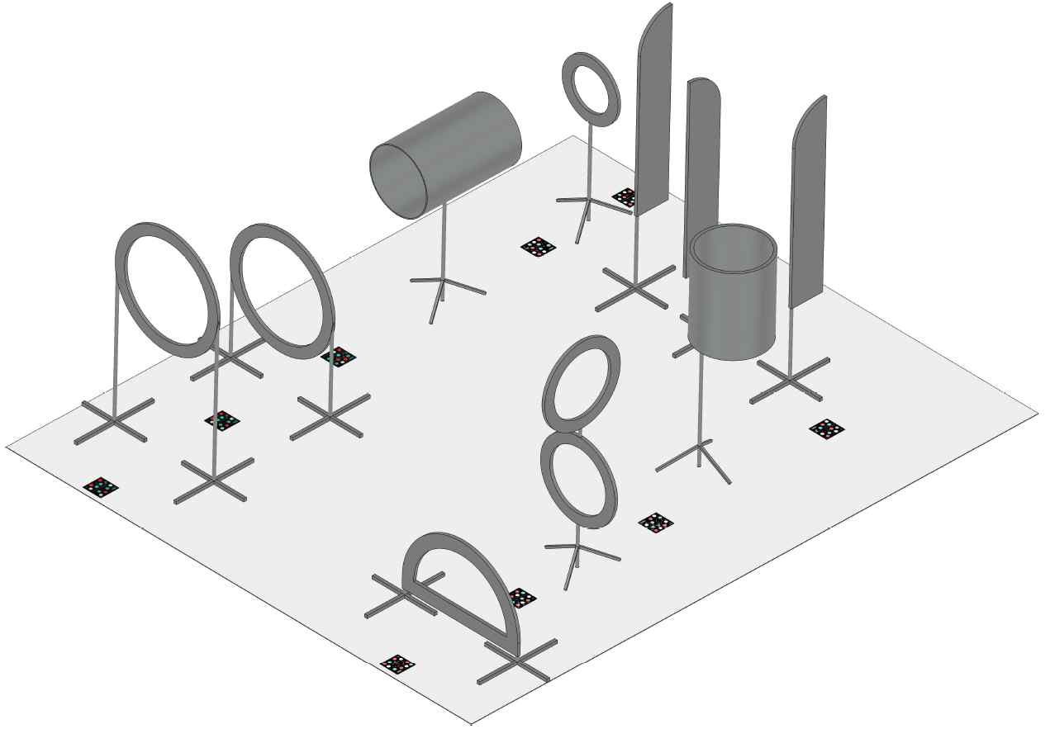
图 1-1比赛场地示意图

二、机器人与参赛人员

（一）机器人阵容
参与比赛的机器人需要符合阵容要求，阵容要求如下所示：
机器人类型 | 数 量（台）
无人机 | 1

（二）参赛人员阵容
1.每支参赛队伍必须由2名参赛队员和1名指导老师组成。每个参赛人员仅能参加一个队伍。组别设置为小学、初中、高中（含中职）组。
2.比赛过程中，无人机需要自动完成比赛任务，仅允许一名操作手在比赛开始时手动启动程序。
3.程序启动后，操作手不可再对无人机进行任何操作。
（三）比赛流程概述
参赛队伍在赛前可以结合场地信息对无人机进行编程。每支队伍在赛前的场地适应阶段有一次三分钟场地适应的机会，可对程序进行调试，也可对场地进行测量。
上场比赛的无人机需通过赛前检录，确保无人机满足组委会规定的无人机技术规范，以保证比赛公平性。检录完成后，参赛队员携带无人机前往候场区，等待进入赛场进行比赛。
每场比赛开始前，参赛队伍需在工作人员引导下从候场进入赛场。每支参赛队伍有两次比赛机会，每次比赛由一分钟准备阶段和三分钟比赛阶段构成。
每场比赛结束后，参赛队员需到指定区域签字确认成绩，并将无人机搬离场外。比赛当日具体流程描述请参考“5比赛流程”。

三、技术规范
参赛队员需自备PC或移动设备（平板或者手机）用于无人机编程
参赛队员可使用 Scratch语言或Python语言对无人机进行编程
参与比赛的无人机需要符合无人机技术规范要求。
为保证飞行安全，无人机需配备下视视觉系统进行视觉标签识别。
无人机需具备：
一个分辨率大于等于8*8的显示屏
一个可编程控制的RGB指示灯
无人机参数要求如下表2-1所示：
表 2-1 无人机参数要求
项目 | 限制
电机数量（个） | 4
相邻电机轴距（mm） | ≤100
桨叶尺寸（英寸） | ≤3
整机重量（g） | ≤100
供电电压（V） | ≤5V

四、比赛场地
（一）概述
无人机竞速闯关赛的比赛场地长为6米，宽为5米，高为2.2米，包含启动区、降落点和多种类型的障碍物。
图 3-1 比赛场地轴测图
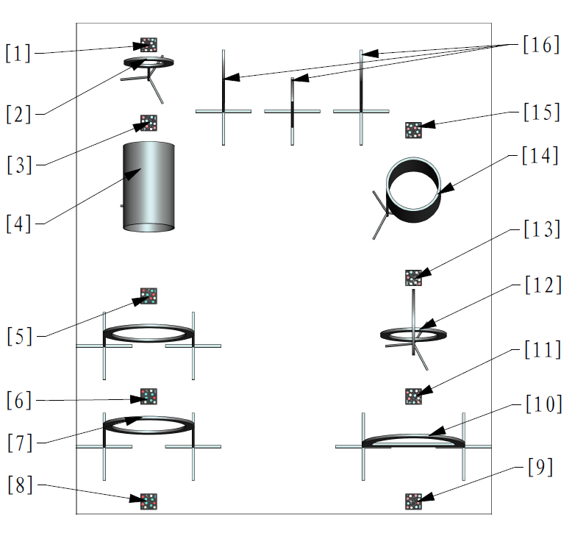
[1] 4号挑战卡 | [2] 小圆环 | [3] 3号挑战卡 | [4] 隧道 | [5] 2号挑战卡 | [6] 1号挑战卡
[7] 大圆环 | [8] 启动区 | [9] 降落点 | [10] 拱门 | [11] 7号挑战卡 | [12] 交叉环
[13] 6号挑战卡 | [14] 直筒 | [15] 5号挑战卡 | [16] 刀旗
图 3-2 场地俯视图
（二）启动区
启动区是无人机起飞的区域，是一张ID为1的挑战卡。
（三）降落点
降落点是无人机降落的区域，是一张ID为8的挑战卡。
（四）障碍物
障碍物包括圆环、隧道、竖井、交叉环、拱门和刀旗。
每个障碍物前方的地面上放置有不同ID的挑战卡用于辅助定位。
（五）圆环
圆环有两种规格，分别是大圆环和小圆环：
大圆环直径为900mm，且有900mm大圆环和1500mm大圆环两种，圆心距离地面的高度分别为900mm、1500mm。
小圆环直径为400mm，圆心距离地面的高度为800mm。

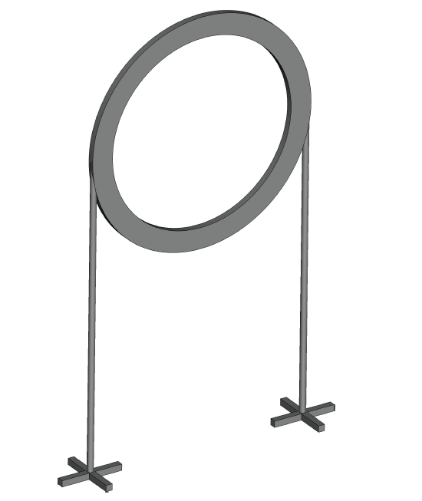
图 3-3 大圆环示意图

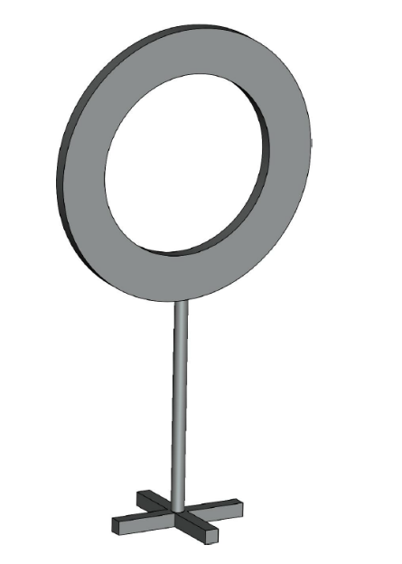
小圆环示意图
（六）交叉环
交叉环是由两个直径为600mm的圆环竖直叠加组成，圆心距离地面高度分别为700mm、1550mm。无人机需依次穿越上方和下方的圆环。

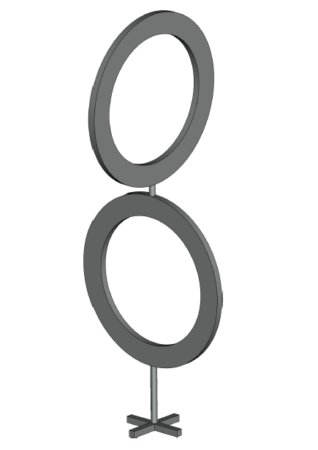
图 3-4 交叉环示意图图

（七）拱门
拱门是一个直径为1000mm的半圆。
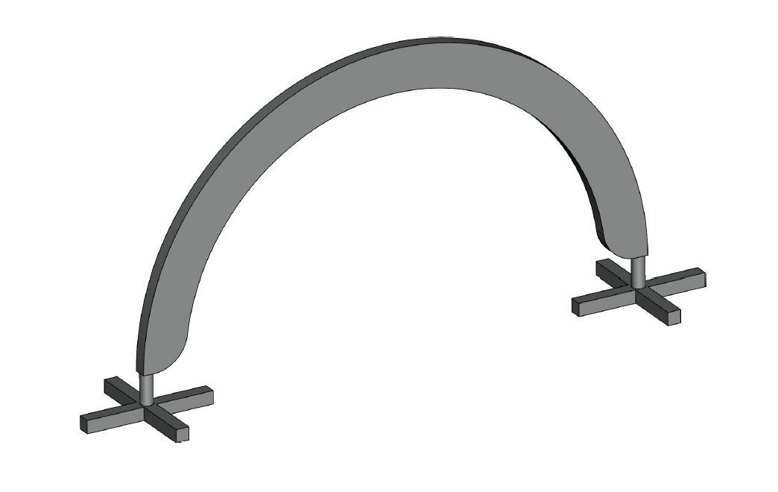
图 3-5 拱门示意图

（八）隧道
隧道是一个水平摆放的管状物体，直径为600mm，长度为1000mm，中轴线距离地面高度为600mm。

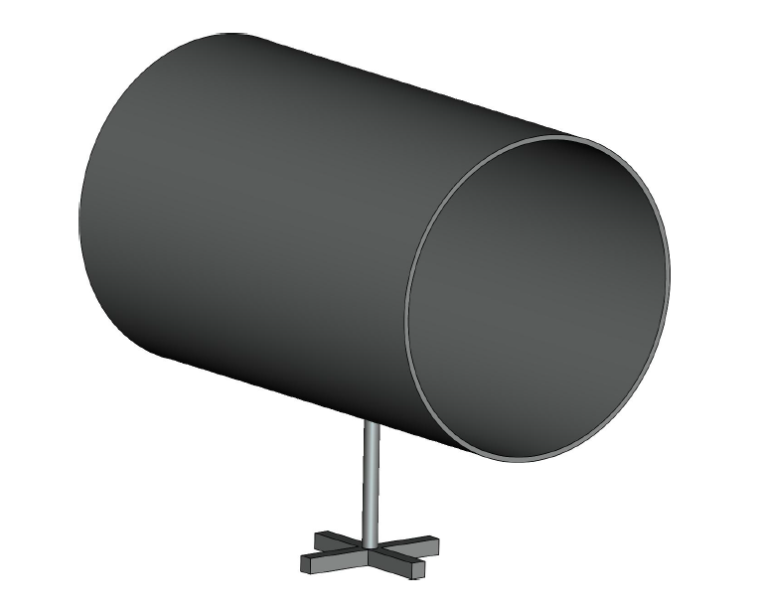
图 3-6 隧道示意图

（九）竖井
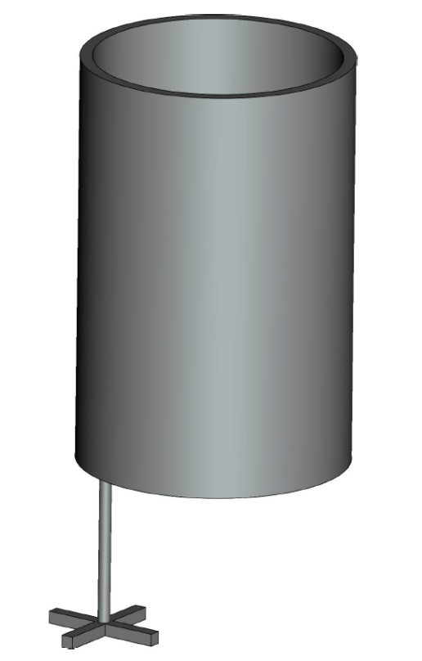竖井是一个竖直摆放的管状物体，直径为600mm，长度为1000mm，圆形最底面距离地面高度为500mm。
竖井示意图

（十）刀旗
刀旗由固定杆和旗帜组成。
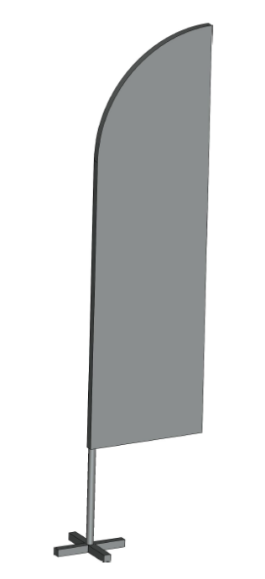
图 3-7 刀旗示意图

五、比赛机制
（一）比赛任务
无人机需要从启动区出发，沿指定路线依次穿越多种类型的障碍物，飞行过程中识别地面的挑战卡并通过无人机上的LED屏显示挑战卡对应的数字，最终降落至降落点上。
比赛指定路线如下图所示：
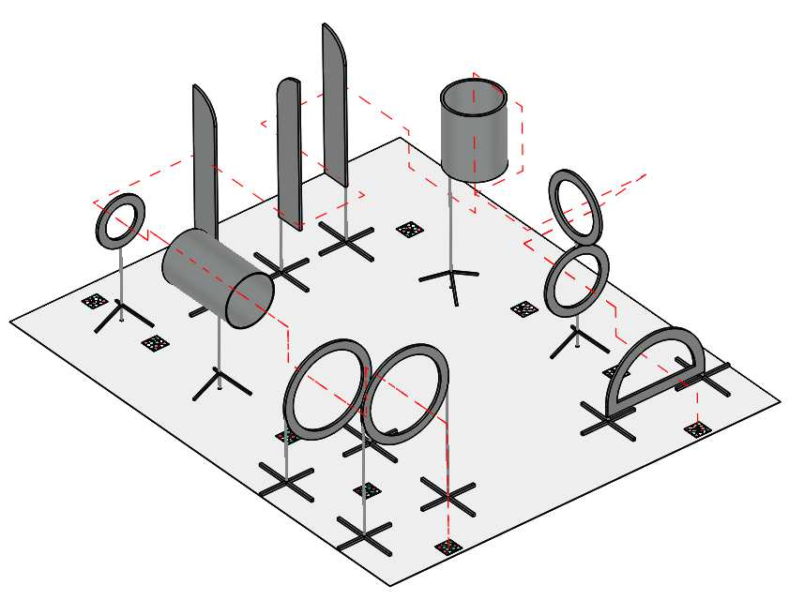
图 4-1 路线示意图
（二）比赛结束
每支队伍有两次比赛机会，若出现以下情况，则视为一次比赛结束：
无人机完成穿越障碍任务，到达降落点
三分钟比赛时间耗尽
无人机进入异常状态，经裁判确认后由裁判结束比赛
比赛过程中，无人机出现以下情况，会被认为是处于异常状态。具体情况如下表所示：
表 4-1 无人机异常状态
状态 | 注解
坠落 | 因撞击、程序失控等原因导致无人机接触地面时间超过10秒
停滞 | 无人机在空中悬停时间超过10秒
罚下 | 无人机因违规被裁判直接罚下的状态
（三）成绩说明
1.计时
比赛开始，裁判会发出指令并开始计时。当比赛结束后，裁判结束计时。
每支队伍有两次比赛机会，两次比赛都会单独计时。
2.计分规则
比赛共9个任务得分点，计分细则如下所示：
表 4-2 评分细则
任务 | 得分
通过1500mm大圆环 | 10
通过900mm大圆环 | 10
通过隧道 | 20
完成刀旗绕行 | 20
通过小圆环 | 20
通过交叉环 | 30
通过拱桥 | 10
降落至降落点挑战卡 | 30
每正确识别一次挑战卡并将挑战卡号码显示在点阵屏上，并闪烁三次绿色指示灯 | 10
无人机完整穿过圆环、拱桥、隧道视为成功通过
无人机依次通过交叉环的上方圆环、下方圆环视为成功通过
无人机按照路线要求完成绕旗飞行即视为完成多旗绕行
无人机停桨后，任意一部分与降落点挑战卡发生接触即视为完成降落。
（四）成绩排名
每支参赛队伍有两次比赛机会，取最好成绩作为最终成绩，并用于队伍排名。
在进行名次判定时，优先按照分数高低判定。若分数相同，则用时较短者名次靠前。
六、比赛流程
（一）抽签
参赛队伍签到后，可到现场指定的抽签区域进行抽签确定出场顺序，抽签完成后由工作人员对抽签结果进行记录。
（二）场地适应
每支参赛队伍在正式比赛前将有一次三分钟进行场地适应的机会，参赛队伍完成抽签后根据时间安排进行场地适应。在场地适应阶段，参赛队伍可对程序进行调试，也可对场地进行测量。
（三）检录
为保证所有参赛队伍制作的无人机符合统一的制作规范，参赛队伍需在比赛前到检录区进行赛前检录。检录标准可参阅“2技术规范”。
若无人机未通过检录，参赛队伍需在备场区修改检录不合格的无人机，直至符合检录要求才能上场比赛。
（四）候场
赛前检录完成后，参赛队伍需在比赛前到达候场区。候场区工作人员将核查参赛无人机的状态，检查参赛队员和指导老师的信息。
一分钟准备阶段
一分钟准备阶段内，参赛队员需要将无人机放置在启动区，操作手检查自带的操作设备，确认无人机操控及操作设备正常。一分钟准备时间结束，操作手需退回操作区，除操作手外的参赛队员需回到观赛区。
（五）正式比赛阶段
三分钟比赛阶段内，参赛队员根据规则要求，操作无人机启动后由无人机自动完成比赛任务。
（六）成绩确认
比赛为计分竞速赛，两次比赛机会不设间隙，取两次比赛中成绩最好的一次为最终成绩。每场比赛结束五分钟内，队长需到裁判席签字确认成绩。
比赛结束后参赛队员对于成绩有疑问，需要在比赛结束后的五分钟内提出。若队长在比赛结束的五分钟内未到裁判席签字确认成绩，也未提出任何疑问，则视为默认当场比赛结果。
（七）判罚规则
为保证比赛的公平性、严肃比赛纪律，参赛队伍及无人机需严格遵循比赛规则。如有违规，裁判将会对违规行为给予相应的判罚。
（八）判罚体系
裁判对于参赛队员及无人机的判罚说明如下所示：
表 6-1 判罚体系
判罚 | 说明
口头警告 | 裁判对参赛队员或无人机产生的违规行为作出提示和警告
罚下 | - 罚下无人机：比赛流程中，无人机出现违规情况，裁判直接罚下对应无人机  - 罚下参赛队员：比赛流程中，参赛队员出现违规情况，裁判将直接罚下该队员，违规的参赛队员被裁判罚下后需离开赛场区域
取消比赛资格 | 参赛队员或无人机出现严重违规行为，裁判将取消该队伍的比赛资格。
（九）规则
以下规则仅针对常见情况，若发生其他影响比赛公平性的情况，由裁判判定。
（十）人员规则
组建参赛队伍时需遵循以下规范：
每支参赛队应由2名学生和2名教练员组成。学生必须是截止到 2021年6月仍然在 校的学生。
任意一名参赛队员在只能参加一支参赛队伍。
（十一）违规判罚
若存在参赛队伍不符合R1.1-R1.3任意一项，将被驳回报名申请。如果在比赛中发现有违规情况，最高给予违规队伍取消比赛资格的判罚。
比赛开始后，参赛队员不得接触无人机。
违规判罚：罚下违规无人机。
操作手在启动程序后不可再进行任何操作，不允许任何人通过有线或无线电等方式对无人机进行遥控。
违规判罚：取消比赛资格。

（十二）无人机规则
R1上场比赛的无人机需通过赛前检录。
违规判罚：未通过赛前检录的无人机被罚下。
R2比赛过程中，无人机不得飞出场地外。
违规判罚：罚下违规无人机。
E3比赛过程中，无人机不得对比赛场地上的道具造成破坏。
违规判罚：罚下违规无人机。
R4比赛过程中所使用的无人机和设备需由参赛队伍自行准备，参赛队伍不可使用其他队伍的无人机进行比赛。
违规判罚：取消比赛资格。

附录一 无人机挑战卡图案

